ZAHVALA
Spoštovani,
iz Slovenskega društva hospic se vam želimo zahvaliti za vašo podporo in vašo pomoč, ki ste nam jo nudili pri pripravah in sami izvedbi dražbe likovnih del, v soboto na Ljubljanskem gradu.

»HVALA je besedica mala,
-njen odmev pa večen.«

HVALA, da smo skupaj prepletli krila in lahko poleteli. 20 let imamo in še kar praznujemo, ker je tako tudi prav. Ponosni smo na do sedaj storjene korake in z veseljem zremo v poti, ki so pred nami. Zavedamo se, da nismo sami, z nami ste srčni, topli ljudje s katerimi lažje gre tudi takrat, ko pride smrt, ko bolečina zarosi oko in žalost odvzame besede.

Da bomo tu, ko nas boste potrebovali.

Predsednica Slovenskega društva hospic
Renata J. Roban

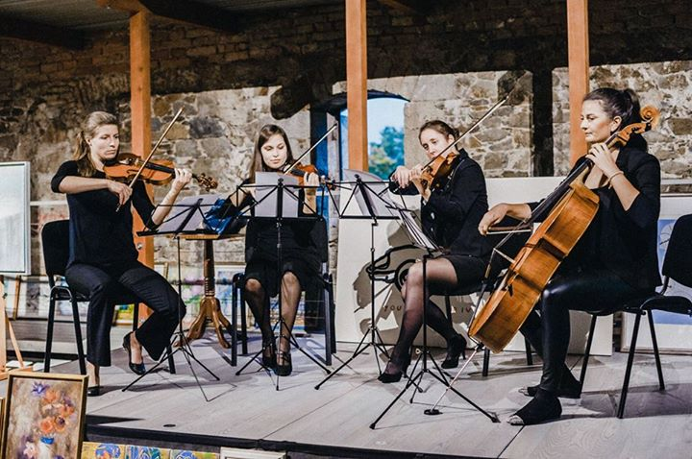 Camerata medica
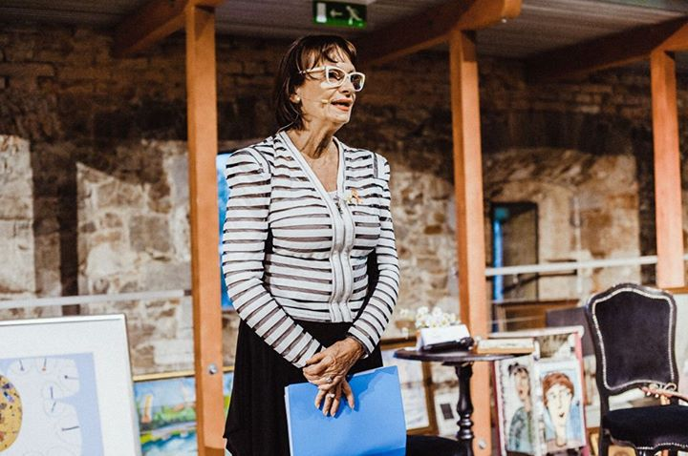
Vodja dražbe Manca Košir
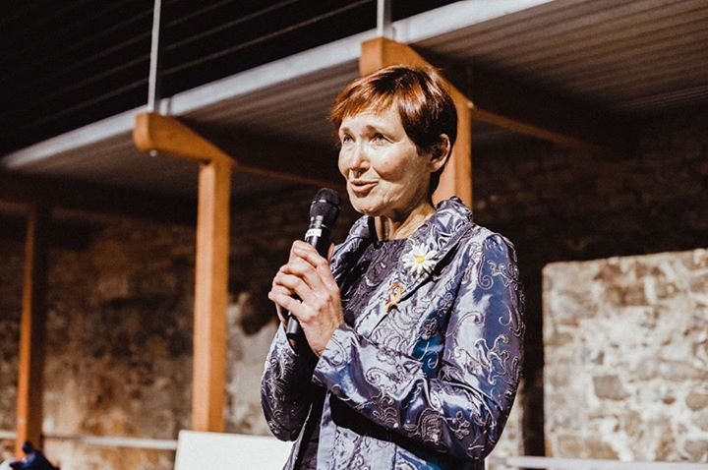 predsednica Slovenskega društva hospic Renata J. Roban
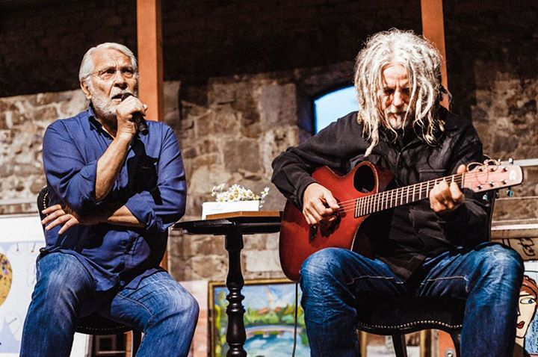 Boris Cavazza in Igor Leonardi
Uroš Verbovšek 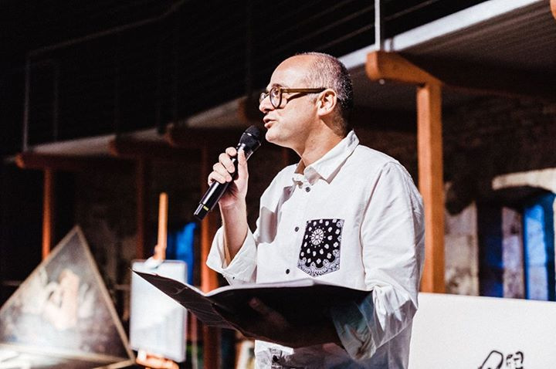

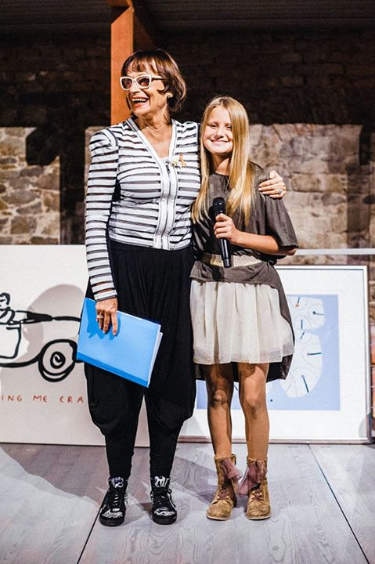 Manca Košir in Ula Ložar
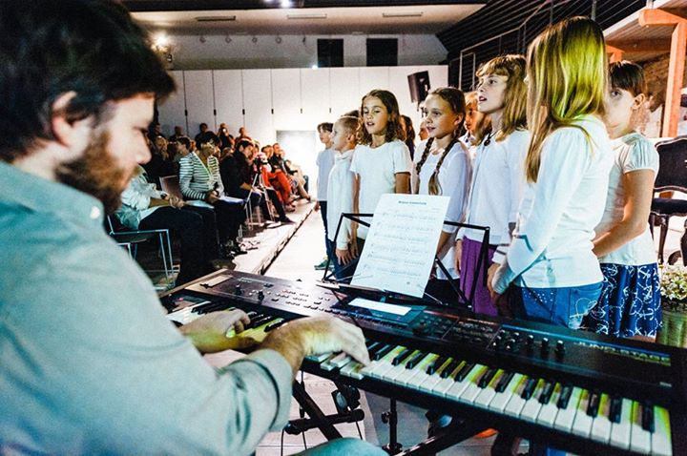 učenci 5. razreda Waldorfske šole s spremljevalcem

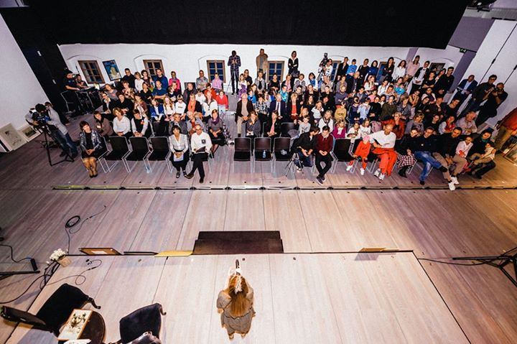
Avtor fotografij: Svit Pintar
Več slik si lahko ogledate na naši FB strani Slovensko društvo Hospic ter na www.hospic.si

